大作业选题报告

课程：面向服务的软件系统

学 号 姓 名
成员： 120L022324 ， 刘文君
成员： 120L022314 ， 瞿久尧
成员： 120L022429 ， 张泽繁

1.选题

1.1作业题目

基于微服务框架开发项目

1.2题目概述
基于微信公众号B2C模式的在线学习平台，平台包含两大部分：后台管理系统和公众号服务；平台会定期推出直播或点播课程，构建一个全方位的在线学习平台

2.实现方案
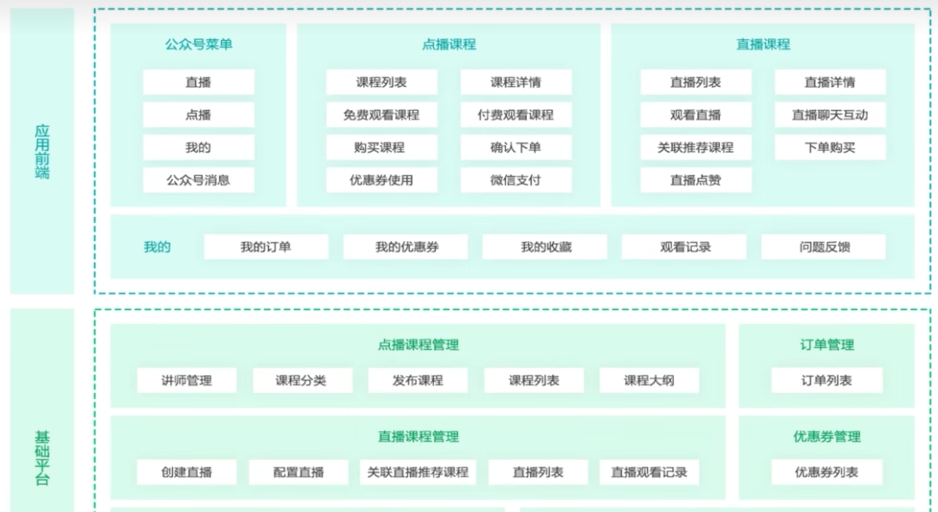
使用SpringBoot + SpringCloud微服务架构，综合应用了腾讯云文件存储和视频点播服务；项目涉及到微信公众号开发，包含公众号菜单、公众号消息、微信分享、微信授权、微信支付；项目前端技术栈，采用主流前端框架Vue和Element-ui，微信公众号采用H5页面显示，涵盖ES6、NPM、Babel、Axios、ECharts等，完全实现全栈开发

3.成员与分工
成员 | 应用前端 | 基础平台
张泽繁 | 点播课程 | 点播课程管理
刘文君 | 直播课程 | 直播课程管理
瞿久尧 | 公众号菜单、我的 | 订单管理、优惠券管理

4.进度计划
时间 | 进度计划
10.24-10.30 | 了解并学习所需的技术知识
10.31-11.13 | 各成员完成对基础平台的开发及测试
11.14-11.27 | 各成员完成对应部分的前端开发及测试
11.28-12.11 | 部署服务并进行回归测试
12.12-12.18 | 完善系统并完成报告

